关于陕西省西安市消防救援支队航空消防直升机租赁服务采购项目的中标公告
一、项目编号：XCZX2025-0149
备案编号：ZCBN-西安市-2025-04717
二、项目名称：陕西省西安市消防救援支队航空消防直升机租赁服务采购项目
三、中标信息
服务商名称：陕西秦汉通用航空有限公司
服务商地址：陕西省西安市长安区航天城神舟六路858号陕
西直升机产业发展园
中标金额：8878000.00元
联系人：鲜毛毛
联系电话：13299072776
四、主要标的信息
服务类
名称：陕西省西安市消防救援支队航空消防直升机租赁服务采购项目
服务范围：西安市消防救援支队租赁1架中型双发直升机，全年执行应急救援（包含但不限于灭火、搜救、巡查、物资人员运输、医疗救援等）、训练演练等任务，建立区域航空应急救援机制，为西安市提供全方位的航空应急救援保障，确保在关键时刻能够迅速出动，有效减少人员伤亡和财产损失。
服务要求：详见招标文件第三章。
服务标准：详见招标文件第三章。
服务时间：自合同签订之日起1年。
五、评审专家名单：张贵成、刘燕、白斌洋、张亮、史富强
六、公告期限：自本公告发布之日起1个工作日。
七、其他补充事宜
1、本项目为专门面向中小企业采购项目，中标服务商性质详见附件。
2、本项目采用综合评分法，现依据市财函【2024】817号文件规定，中标服务商评审总得分为93.80分，评审价格为8878000.00元。
3、请中标服务商于本项目公告期届满之日起，在西安市公共资源交易中心网站——企业端下载该项目电子版中标通知书，同时须前往西安市公共资源交易中心八楼提交纸质投标文件一正两副，内容与电子投标文件完全一致。
八、凡对本次公告内容提出询问，请按以下方式联系。
1.采购人信息
名 称：西安市消防救援支队
地 址：西安市雁塔区科技七路10号
联系方式：029-86750035
2.采购代理机构信息
名 称：西安市市级单位政府采购中心
地 址：西安市未央区文景北路16号白桦林国际B座
联系方式：029-86510029 86510365转分机80851
3.项目联系方式
项目联系人：李老师
电 话：029-86510029 86510365转分机80758
- 附件
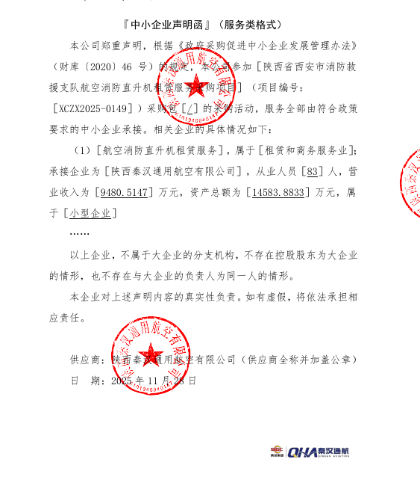

西安市市级单位政府采购中心
2025年12月3日

